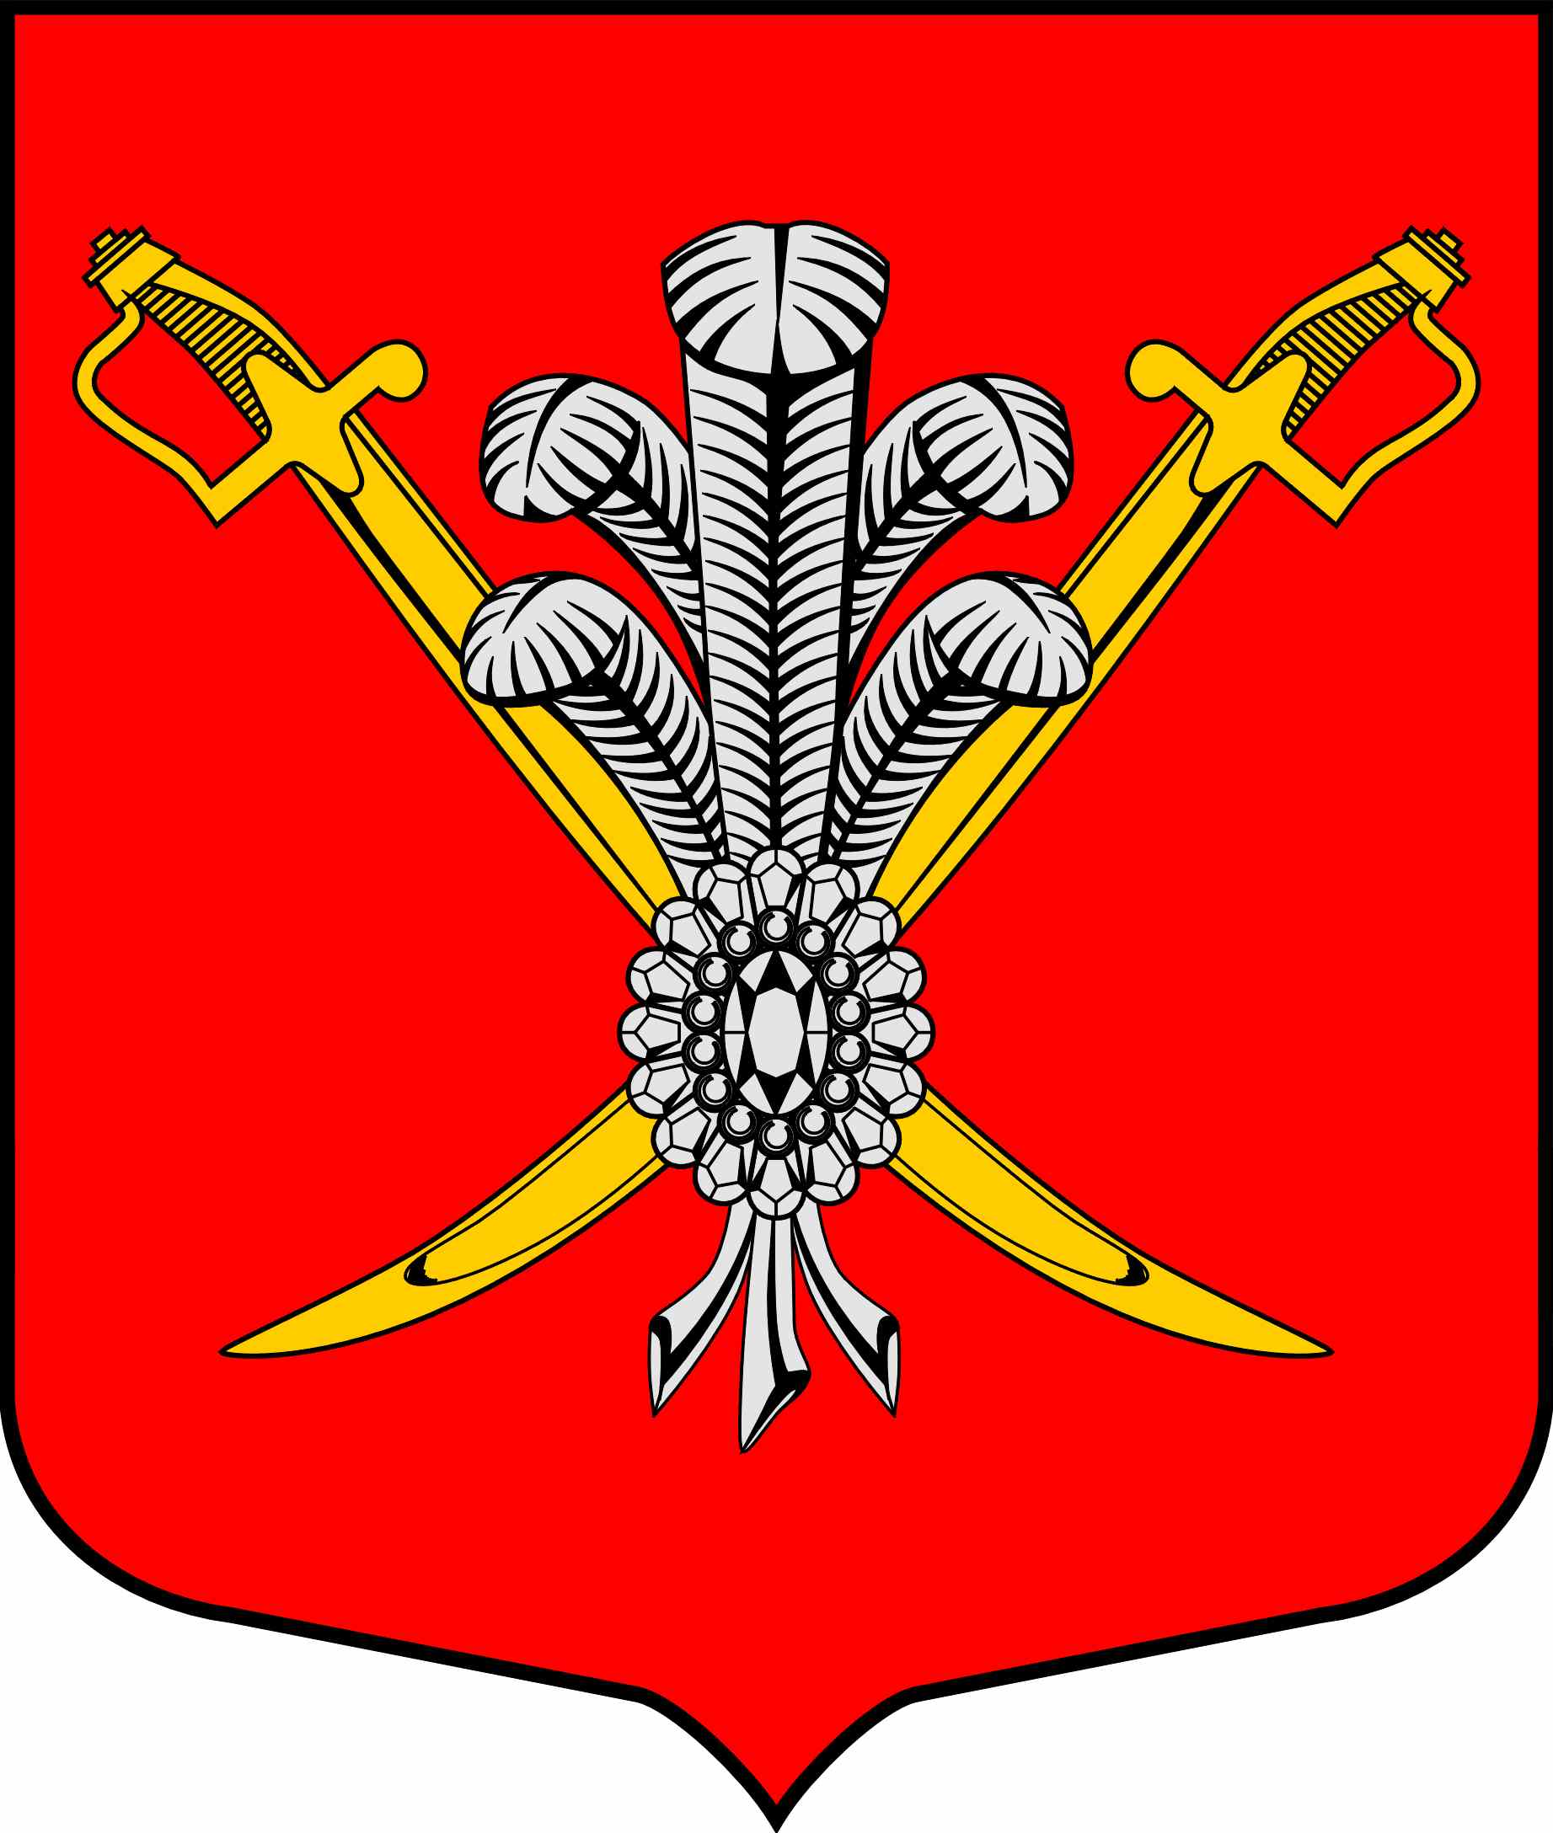

ВНУТРИГОРОДСКОЕ МУНИЦИПАЛЬНОЕ ОБРАЗОВАНИЕ

САНКТ-ПЕТЕРБУРГА МУНИЦИПАЛЬНЫЙ ОКРУГ КОЛОМЯГИ

(МО КОЛОМЯГИ)

МУНИЦИПАЛЬНЫЙ СОВЕТ

РЕШЕНИЕ № 1
22 сентября 2014 г протокол заседания № 1

Об избрании депутатов Муниципального Совета пятого созыва на выборные муниципальные должности

В соответствии с ФЗ от 06.10.2003 г № 131. «Об общих принципах органов местного самоуправления», Законом Санкт-Петербурга от 25.05.2014 № 303-46 "О выборах депутатов муниципальных советов внутригородских муниципальных образований Санкт-Петербурга", Уставом внутригородского муниципального образования Санкт-Петербурга муниципальный округ Коломяги, Регламентом заседаний Муниципального Совета
Муниципальный совет внутригородского муниципального образования Санкт-Петербурга муниципальный округ Коломяги пятого созыва

РЕШИЛ
- Утвердить протоколы тайного голосования от 22.09.2014 г.
- Считать избранными на выборные муниципальные должности следующих депутатов Муниципального Совета внутригородского муниципального образования Санкт - Петербурга муниципальный округ Коломяги пятого созыва:

Глава муниципального образования исполняющий полномочия председателя Муниципального Совета –
БОРИСЕНКО Сергей Эдуардович;
Заместитель Главы муниципального образования исполняющий полномочия председателя Муниципального Совета –
РЕДЬКО Александр Алексеевич;
Заместитель Главы муниципального образования исполняющий полномочия председателя Муниципального Совета –
КОГУТ Владимир Иванович;
Секретарь Муниципального Совета –
СТЕПАНОВА Елена Юрьевна;
Председатель постоянной комиссии Муниципального Совета по образованию, культуре и молодежной политике –
ГВОЗДАРЕВА Ольга Петровна.
- Глава муниципального образования БОРИСЕНКО Сергей Эдуардович осуществляет свои полномочия на постоянной основе.
- Секретарь Муниципального Совета СТЕПАНОВА Елена Юрьевна осуществляет свои полномочия на постоянной основе.
- Решение вступает в силу со дня принятия и подлежит официальному опубликованию.

Глава муниципального образования

_____________________ С.Э. Борисенко

